《中国少年儿童美术书法摄影作品》（第21卷）暨
2018“华夏儿艺”全国少年儿童美术书法摄影大赛
投 稿 须 知
一、参加范围
1、全国（含港澳地区）18周岁以下，热爱美术、书法、摄影的少年儿童均可参加；
2、中小学、幼儿园、青少年宫、文化馆、艺术教育、培训机构可集体投稿。

二、作品种类
- 美术作品：儿童画、国画、写生、手工创作等各类美术作品，不限材料、技法；
2、书法作品：软笔、硬笔（不含铅笔，请勿异形排列）、篆刻作品；
3、摄影作品：艺术摄影、人文摄影、记实摄影均可。

三、创作题材
以“让科学插上艺术的翅膀”为主题，围绕科技在校园、家庭、社会、生活、环保、运动等领域的重要性进行创作。

四、投稿方式（以下方式可任选其一）
1、邮寄原作：在4开或4尺之内，将“作品标签”填写后贴在作品背面右下角位置；
2、邮寄照片：统一规格6至7寸（图像清晰、色彩饱和、不装裱、不过塑），将“作品标签”填写后贴在作品照片背面中间位置；
3、网络上传：登录www.ccae.org.cn参赛平台，新用户注册帐号，老用户直接登录。上传电子文件，规格：400~1024KB，不需要填写纸质作品标签及辅导教师登记表。

五、注意事项
1、内容健康向上，不涉及黄色、暴力，不提倡漫画人物临摹、简笔画、填色等缺乏创意的作品。
2、集体投稿的，由专业辅导教师对学生作品进行初评推荐，填写辅导教师登记表；
3、每位作者限一幅作品，每幅作品限一位作者及一位辅导教师；
4、凡多位辅导教师的，由一位教师负责集体整理一次性投稿，同一单位不得重复投稿；
5、要保证作者个人信息及作品的真实性，同一学校作品（含书法）内容不能雷同，发现弄虚作假者取消个人及集体参赛资格；
6、投稿一律不退，请自行留存资料。

六、奖项设置
1、学生奖项：分别为三等奖、二等奖、一等奖、特等奖；初评等级不设固定名额， 等级全部填写为特等或一等奖的视为无效。
2、集体奖项：三等奖（积分20分）、二等奖（积分30分）、一等奖（积分50分）。
3、教师奖项：分别为辅导奖、特约编委、编委。
辅 导 奖：三等奖（积分10分）、二等奖（积分20分）、一等奖（积分30分）；
特约编委：10名以上学生作品入编画集，聘为画集特约编委，在画集里刊登辅导
教师个人简介（120字）及照片；
编 委：50名以上学生作品入编画集，聘为画集编委，在画集里刊登辅导教师个人简介（120字）及照片。
4、积分计算：按照学生获奖等级计算积分。
三等奖1分/人，二等奖2分/人，一等奖3分/人，特等奖5分/人。
七、特别承诺
1、主办单位不收取参赛费、评审费，免费为获奖者颁发证书（证书邮寄顺丰快递，费用到付，参赛单位可酌情收取作者通联费）；
2、获奖作品同时获得《中国少年儿童美术书法摄影作品》（第21卷）入选资格；
3、获奖作者录入“中国少年儿童艺术人才库”（完善信息后可在“中国少年儿童艺
术教育网”www.ccae.org.cn查询）；
4、辅导教师录入“中国艺术教育人才库”（完善信息后可在“中国少年儿童艺术教育网”www.ccae.org.cn查询）；
5、所有参赛作品的出版、发行、展览等财产权归组委会所有，作者拥有永久署名权。

八、进度安排
1、截稿时间：根据师生要求，凡上半年未来得及参赛的单位，可在9月30日前投稿。每个单位一次性投稿，已参加者请勿再投，重复投稿不予评审。
2、出版日期：2018年12月底。
3、首发式及作品展：首发式寒假期间拟在北京人民大会堂举行，活动内容包括：专
家点评、颁发画集、大合影、走红毯等精彩环节。同期拟在中央团校举办作品展、
笔会及艺术冬令营。
4、各活动具体时间、地点及参加办法，届时另行通知，请扫下方二维码添加微信，
以便及时获得活动讯息。

九、联系方式
1、快递及现场办理：北京海淀区西三环北路25号中央团校汇贤楼一层109室
《中国少年儿童美术书法摄影作品》编辑部
2、信函邮寄：北京海淀区西三环北路25号（中央团校522信箱）
邮政编码：100089 收 件 人：徐润芝
3、官方网站上传：http://www.ccae.org.cn 电子邮箱：ccae.org.cn@163.com
4、微信公众号：中国儿童艺术教育 微信：huaxiaeryi QQ：397090004
5、咨询电话：010-88568630、010-88568102、15911101267、15210038721（微信绑定）
6、可通过登录官方网站、关注微信公众账号及时了解活动讯息及往届活动情况。

《中国少年儿童美术书法摄影作品》（第21卷）暨
2018“华夏儿艺”全国少年儿童美术书法摄影大赛
作 品 标 签
微机编号： 终评等级：特□ 一□ 二□ 三□
作者姓名 |  | 年 龄 | 周岁
作品名称 |  | 作品类别
作者学校 |  | 辅导教师
作者本人长期通讯地 址 |  | 邮政编码
 |  | 联 系 人
 |  | 联系电话
电子信箱 |  | 微 信
初评等级 | 特等□ 一等□ 二等□ 三等□
作者本人同意作品的出版、发行、展览等所有财产权归组委会所有，作者拥有永久署名权。
填写注意事项：

1、本人用签字笔正楷填写，确保资料内容清晰准确；也可下载电子文件电脑录入资料后打印；
2、初评等级由辅导教师填写；
3、获奖证书顺丰快递到付，请填写白天有人签收的详细通讯地址（集体参赛的统一寄给辅导教师）；
4、建议作者填写本人联系方式，以便人才库核准；
5、作品标签用透明胶贴于作品背面（勿使用胶水）；
6、作品标签可复制、复印或到官方网站下载；
7、请添加活动微信，及时获得评审讯息。

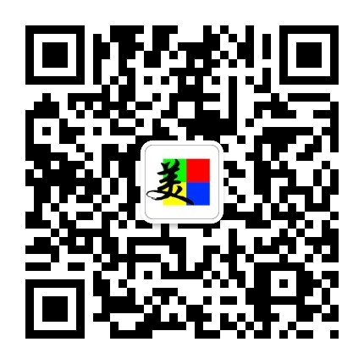
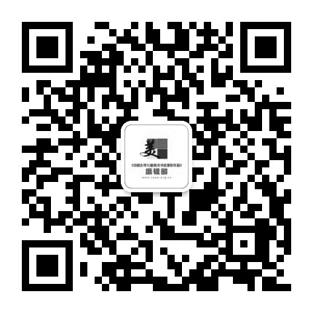

參赛者请添加微信 华夏儿艺公众平台

